同济大学大学生创新训练项目结题报告

项目基本信息
项目名称 | 物理信息增强的数据驱动型自动驾驶算法研究
项目编号 | X20251639 | 项目级别 | 校级大学生创新训练计划
起止时间（年月） | 2025年 3月 至 2026 年 4月
项目负责人 | 李凯若 | 所在院系 | 电子信息工程学院
学号 | 2351329 | 专业 | 人工智能
手机号 | 15979551837 | 邮箱 | 2351329@tongji.edu.cn
指导老师 | 李南 | 所在院系 | 汽车学院

二、 结题报告内容

1）项目成员及指导教师基本情况

项目组成员：共4人，团队成员具备扎实的Python编程基础，熟悉Pygame游戏开发框架，并掌握了深度学习相关理论知识（神经网络、行为克隆等）。

指导教师：李南，汽车学院教师。主要研究领域为智能网联汽车决策控制、车辆动力学建模及人机共驾技术，为项目提供了关键的理论指导与工程化建议。

2）本项目的选题背景、目的与意义

选题背景： 自动驾驶是人工智能的重要应用领域，但真实道路测试成本高、风险大，算法在复杂场景下的可靠性仍是难题。仿真平台为算法开发提供了安全、可控、可重复的验证环境。现有主流仿真平台（如CARLA、AirSim）功能全面，但学习曲线陡峭、依赖高性能硬件，不利于快速原型验证；轻量级平台（如Highway-env）虽然上手快，但场景和车辆模型较为简化，扩展性有限。同时，当前数据驱动型算法在稀有场景（Corner Cases）下常出现泛化能力弱、决策不符合物理规律等问题，且往往忽略交通参与者之间的交互博弈。

研究目的：本项目旨在搭建一个轻量级、模块化、可扩展的高速公路场景仿真测试平台，为自动驾驶算法研究提供便捷的实验环境。在此基础上，探索“物理约束”与“数据驱动”的融合机制，实现从规则AI到神经网络AI的知识迁移，为后续算法研究提供基础工具。

意义：

理论价值：通过对比规则AI与神经网络AI在同一场景下的表现，验证了行为克隆方法的有效性，同时揭示了简单前馈网络在时序决策中的局限性，为后续引入循环神经网络或强化学习提供了实验基础。

应用价值：平台可作为自动驾驶算法的低成本验证工具，其模块化设计便于接入新算法，核心逻辑（如物理约束嵌入、数据收集机制）可迁移至更复杂的仿真环境或实车控制器。

3）项目的创新点与特色

本项目结合车辆动力学建模与数据驱动方法，主要创新点如下：

1 统一的控制器抽象接口

所有控制器（手动驾驶、规则AI、神经网络AI）均实现统一的get_action接口，新算法只需实现该方法即可无缝接入平台。这种设计使得算法对比、混合控制、模式切换变得极其便捷，降低了算法验证的工程成本。RuleBasedAI和NeuralAI类均实现get_action方法，由AIManager统一调度。

2 基于物理极限的动态安全边界模型

摒弃传统固定阈值判断，引入物理制动距离公式，根据相对速度平方项和反应延迟，实时计算“紧急制动距离”。实现TTC（碰撞时间）与物理距离的双重校验，当预测距离小于物理极限或TTC低于临界值（1.5秒）时，触发最高优先级紧急制动。代码实现体现为calc_emergency_brake_dist方法，公式为反应距离 = 相对速度 × 反应帧数，制动距离 = (相对速度²) / (2 × 最大减速度)，叠加40像素安全余量。

3 规则与数据驱动融合的AI框架

规则AI作为基线控制器，不仅直接用于驾驶，还能自动生成训练数据（状态-动作对）。实现了DataCollector类，在规则AI运行时自动收集11维状态特征和5类动作编码。训练神经网络模型（11→32→5）进行行为克隆，实现从规则到神经网络的知识迁移。支持数据量阈值触发的自动训练，训练完成后可立即切换至神经网络AI模式。

4 轻量级多智能体交互环境

每辆敌车拥有独立的EnemyAI实例，实现感知-决策-执行闭环，形成真实的交通博弈环境。敌车AI包含紧急制动、变道、跟车、巡航四种行为模式，能根据自车和其他敌车状态动态调整行为。敌车与自车AI的交互为后续研究多智能体协同、意图识别等提供了基础。

5 实时观测与调试支持

UI面板实时显示当前AI模式、数据收集量、TTC、决策状态（debug_info）、车流密度等信息。通过debug_info字段可自定义输出决策过程，极大提升调试效率。支持运行时按R键切换AI模式，按T键手动触发训练，便于对比分析。

4）项目实施的收获和体会

理论与实践的深度融合：团队成员深刻体会到，将抽象的物理公式（如制动距离计算）和博弈思想（如变道风险判断）转化为具体的代码逻辑，是极具挑战但也最有价值的过程。在实现规则AI的变道超车逻辑时，我们反复调整安全距离阈值和TTC参数，才使得自车行为既安全又不至于过于保守。

系统工程思维的提升：从最初的文献调研到最终可运行的仿真系统，我们掌握了从需求分析、算法设计、仿真搭建到调试优化的完整研发流程。特别是在模块化设计方面，我们体会到了接口统一、代码解耦的重要性，这使得后续添加神经网络AI模块变得非常顺畅。

对自动驾驶安全性的敬畏：在调试过程中，由于阈值设置不当导致的“虚拟碰撞”多次发生，这让我们深刻认识到，自动驾驶算法中“安全兜底”机制（如紧急制动优先级）的重要性远高于追求极致的通行效率。项目中设计的物理约束层（紧急制动）作为最高优先级决策，确保了系统在物理极限内的安全性。

数据驱动方法的局限与潜力：通过对比规则AI和神经网络AI的表现，我们发现简单行为克隆虽然能模仿规则AI的基本行为，但在复杂场景下决策存在延迟，难以完全复现规则AI的鲁棒性。这让我们认识到，引入时序信息（如LSTM）或强化学习是进一步提升性能的必要方向。

5）项目实施的进展情况及取得的创新成果

项目实施历程回顾

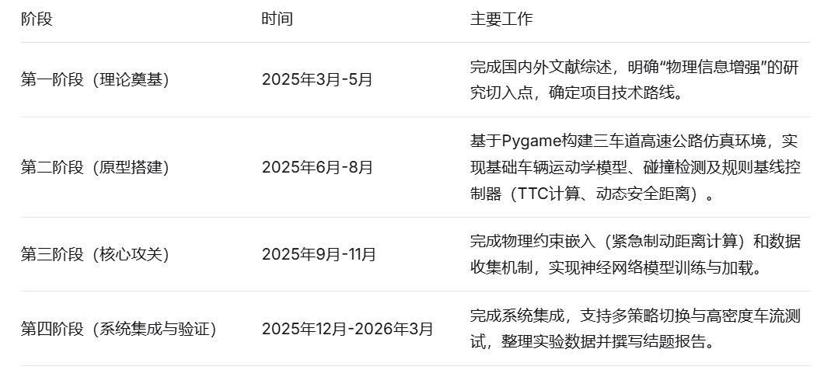

取得的创新成果

1 实物/系统成果：

研发了“物理增强型自动驾驶仿真系统 V2.0”，完整源代码包括：

Main.py：主程序，负责游戏循环、事件处理、渲染更新和AI模式切换。

ai_module.py：决策模块，封装RuleBasedAI、NeuralAI、DataCollector、AIManager。

enemy_ai_module.py：敌车AI模块，实现多智能体交互。

系统功能包括：7种车型模拟、动态车流生成、实时UI监控（显示速度、TTC、决策状态、数据量）、AI/手动驾驶实时切换（R键）、数据自动收集与训练（T键手动训练、阈值自动训练）。

2 算法成果：

动态安全边界模型：实现了基于物理公式的紧急制动距离计算，公式为d_emergency = rel_speed * 5 + (rel_speed²) / (2*0.25) + 40。

数据收集与行为克隆：实现了11维状态特征提取和5类动作编码，收集了数千条状态-动作对，训练了三层全连接神经网络（11→32→5）。

多智能体交互机制：敌车AI独立决策，包含紧急制动、变道、跟车、巡航四种行为，形成博弈环境。

论文发表情况： 无

竞赛获奖情况： 无

三、 经费报销情况
未申请经费

四、 项目组成员签名


五、 指导老师结题意见
导师签字：
年 月 日

六、 院系结题意见
教学负责人（签章）：
年 月 日

七、 学校大学生创新创业训练计划专家组意见
负责人（签章）：
年 月 日

6 / 6

